IX. TERRA ORSZÁGOS FÖLDRAJZVERSENY MEGYEI SZAKASZ, 2022. ÁPRILIS 9.
V. OSZTÁLY
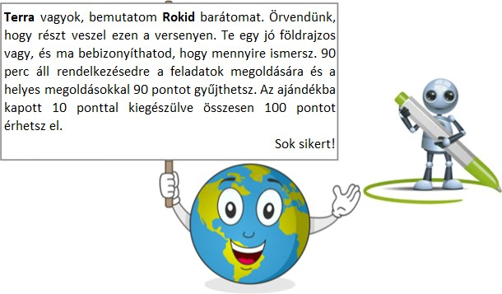

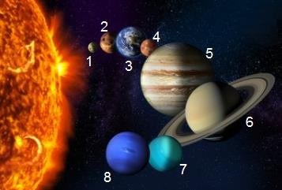
I TÉTEL (18 pont)
Tanulmányozd figyelmesen a mellékelt képet, majd írd a versenylapra a válaszokat!
- A 2, 4 és 7-es számmal jelölt bolygók neveit;
- azoknak a bolygóknak a számait, amelyek nem rendelkeznek holdakkal.
- annak a bolygónak a számát, amelynek a legtöbb holdja van.
- annak a bolygónak a számát, amely a leghosszabb utat teszi meg a Nap körül.
- annak a bolygónak a számát, amelynek a felszíne a legmagasabb hőmérséklettel rendelkezik.
- azoknak a szilárd halmazállapotú testeknek a neveit, amelyek saját pályán keringenek a Nap körül, és a 4-es és 5-ös számmal jelölt bolygók között találhatóak.

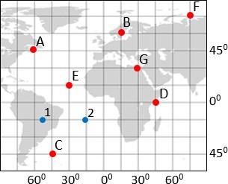
- Tétel (16 pont)
Tanulmányozd figyelmesen a mellékelt térképet, majd írd a versenylapra a kért válaszokat!

Írjátok le:
  - Az A, B és D betűkkel jelölt pontok földrajzi koordinátáit.
  - A C és F pontok között lévő távolságot szélességi fokban.
  - Azokat a betűket az északi féltekéről, amelyek között 60⁰ hosszúsági távolság van.

10 pont
- Ha tudjuk, hogy a B pontban 10:00 óra van, akkor hány óra van:
  - az A-val jelölt pontban;
  - a G-vel jelölt pontban. 4 pont

- A térképen az 1-es és 2-es számokkal jelölt pontok ugyanazon a szélességen találhatóak. Január 10-én 12:00 órakor az 1-es számmal jelölt meteorológiai állomáson mért hőmérsékleti érték eltért a 2-es számmal jelölt pontban lévő hajón található hőmérővel mért hőmérsékleti értéktől. Írd le azt a számot, ahol a kisebb hőmérsékletet mérték.

2 pont

- Tétel (20 pont)

Tanulmányozd figyelmesen az alábbi térképet, amelyen betűkkel vannak jelölve a kontinensek és óceáni medencék, mint planetáris méretű domborzati formák.
Írd a versenylapra a helyes válasz betűjelét minden kijelentés esetében.
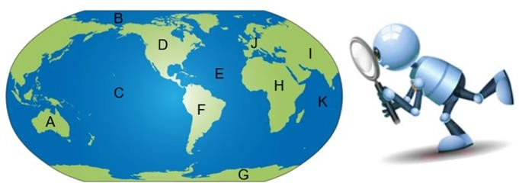

  - A legkisebb területű kontinenst jelölő betű:
    - A b. C c. H d. J
  - A riftek fejlődése nyomán kialakult planetáris méretű domborzati formákat jelölő betűk:
    - A és G b. C és F c. E és K d. H és I
  - A kontinentális lejtő a következő betűvel jelölt planetáris domborzati forma része:
    - D b. E c. F d. G
  - A legkisebb területű óceáni medencét a következő betű jelöli:
    - B b. E c. J d. K
  - Földünk legmagasabb hegyeivel rendelkező kontinensnek a betűjele:
    - D b. F c. I d. J
  - A legmélyebb óceáni árokkal rendelkező óceáni medencét jelölő betű:
    - C b. D c. E d. K
  - A legnagyobb területű kontinenst jelölő betű:
    - G b. H c. I d. J
  - Hazánk domborzata egyszerre alakult ki annak a kontinensnek a domborzatával, amelyet a következő betű jelöl:
    - A b. F c. G d. J
  - A Szahara a következő betűvel jelölt kontinensen található:
    - F b. G c. H d. I
  - A leghosszabb óceáni hátságot magába foglaló óceáni medencének a betűjele:
    - B b. C c. E d. K

20 pont

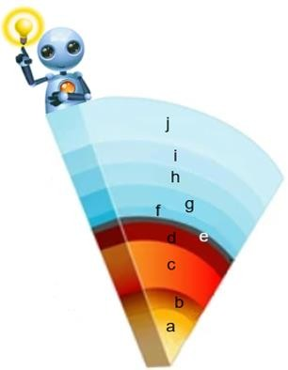
- Tétel (18 pont)
- Tanulmányozd figyelmesen a mellékelt ábrát, amelyen betűk jelölik a-tól e -ig a Föld belső rétegeit, valamint f-től j- ig a légkör rétegeit. Írd a versenylapra az alábbi kijelentéseknek megfelelő réteg betűjelét:

  - ez a réteg kéreglemezekből áll;
  - ebben a rétegben alakulnak ki a felhők és a szelek;
  - ebben a rétegben található a magma;
  - ez a réteg szilárd halmazállapotú, nagy sűrűségű és nehézfémekből áll;
  - ebben a rétegben található az ózonréteg;
  - átmenetet képez a Világűr felé;
  - a köpenyt veszi körül.

14 pont

- RoKid tudja, hogy te egy okos földrajzos vagy, ezért egy újabb kihívás elé állít. Tanulmányozd a mellékelt térképet, majd írd a versenylapra:
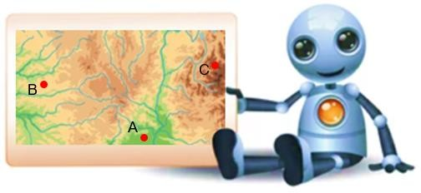
  - azt a betűt, amely a térképen a legmagasabb pontot jelöli;
  - az A és B pontok közötti távolságot a valóságban, tudva azt, hogy a térkép méretaránya 1:200.000 és a térképen mért távolság 10 cm.

4 pont

- Tétel (18 pont)

Az alábbi képek a-tól d-ig olyan változásokat mutatnak, amelyek a Föld mozgásai miatt alakulnak ki, valamint e-től h-ig olyan meteorológiai jelenségeket ábrázolnak, amelyek kellemetlenségeket okoznak.
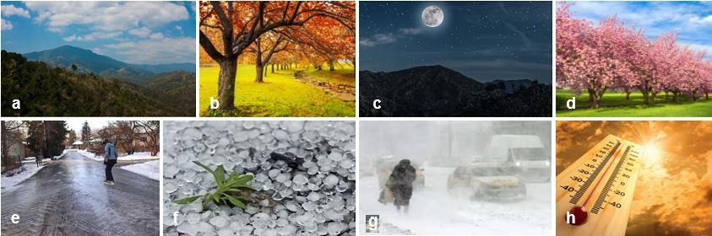

- Tanulmányozd a képeket és figyelmesen olvasd el a következő kijelentéseket. Állapítsd meg, mely kijelentések igazak vagy hamisak. Az igaznak vélt kijelentések száma mellé írj a versenylapra I betűt, a hamisnak vélt kijelentések száma mellé pedig H betűt, a mellékelt példa szerint: 1- I vagy 1- H

  - Az a és c betűkkel jelölt képek együttesen a Föld Nap körüli keringésének egyik következményét mutatják.
  - A b és d betűkkel jelölt képeken bemutatott évszakok a Föld saját tengelye körüli forgásának a következményei.
  - Az f betűvel jelölt képen egy olyan meteorológiai jelenség látható, amely a mi környékünkön nyáron jöhet létre.
  - A h betűvel jelölt kép a kánikula néven ismert meteorológiai jelenséget sugallja.
  - Az e és g betűkkel jelölt képeken látható meteorológiai jelenségek a mi környékünkön télen alakulhatnak ki.

10 pont

- Írd a versenylapra annak az éghajlati övnek a nevét, amelyre az jellemző, hogy egy év folyamán végbemehetnek az e-től h-ig betűkkel ábrázolt jelenségek.

2 pont

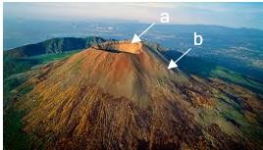
- Az előzőekben a betűvel jelölt képen látható hegyek szomszédságában található a mellékelt képen látható hegy is. Írd a versenylapra a megkezdett mondatokat kiegészítő információkat!
  - A mellékelt képen látható hegy által alakult ki.
  - A képen látható hegyen a krátert a/az betű jelöli.
  - A képen ábrázolt hegytípus kialakulása a földkéregbe hatoló, 1000 ⁰C-ot meghaladó hőmérsékletű olvadt kőzetenyaghoz köthető, melynek neve ………. .

6 pont

CONCURSUL ȘCOLAR NAȚIONAL DE GEOGRAFIE „TERRA”
ETAPA JUDEȚEANĂ/A SECTOARELOR MUNICIPIULUI BUCUREȘTI
Ediția a IX-a, 9 aprilie 2022

BAREM DE EVALUARE ȘI DE NOTARE
CLASA a V-a
- Se punctează orice alte formulări/modalități de rezolvare corectă a cerințelor.
- Nu se acordă punctaje intermediare, altele decât cele precizate explicit în barem.

Subiectul I ........................................................................................................................ 18 puncte
Se acordă 18 puncte, astfel:
1. 6 puncte, câte 2 puncte pentru fiecare planetă corect menționată: 2 – Venus, 4 – Marte,
7 – Uranus.
2. 4 puncte, câte 2 puncte pentru fiecare răspuns corect: 1 și 2;
3. 2 puncte pentru răspunsul corect: 5;
4. 2 puncte pentru răspunsul corect: 8;
5. 2 puncte pentru răspunsul corect: 1;
6. 2 puncte pentru răspunsul corect: asteroizi.
Total Subiectul I (1+2+3+4+5+6) = 18 puncte

Subiectul II ....................................................................................................................... 16 puncte
Se acordă 16 puncte, astfel:
A. 10 puncte, câte 2 puncte pentru fiecare răspuns corect:
1. A – 45⁰ lat. N și 60⁰ long. V;
B – 60⁰ lat. N și 15⁰ long. E;
D – 0⁰ lat. și 45⁰ long. E (total 6 p);
2. 120⁰;
3. B și F.
Total A (1+2+3) = 10 puncte
B. 4 puncte, câte 2 puncte pentru fiecare răspuns corect:
1. 5:00;
2. 11:00.
Total B (1+2) = 4 puncte
C. Se acordă 2 puncte pentru răspunsul corect: 2.
Total C = 2 puncte
Total Subiectul II (A+B+C) = 16 puncte

Subiectul III ...................................................................................................................... 20 puncte
Se acordă 20 puncte, câte 2 puncte pentru fiecare răspuns corect:
1. a; 2. c; 3. b; 4. a; 5. c; 6. a; 7. c; 8. d; 9. c; 10. c.
Total Subiectul III (1+2+3+4+5+6+7+8+9+10) = 20 puncte

Subiectul IV ...................................................................................................................... 18 puncte
Se acordă 18 puncte, astfel:
A. 14 puncte, câte 2 puncte pentru fiecare răspuns corect:
1. e; 2. f; 3. d; 4. a; 5. g; 6. j; 7. e.
Total A (1+2+3+4+5+6+7) = 14 puncte

B. 4 puncte, câte 2 puncte pentru fiecare răspuns corect:
1. C;
2. 20 km.
Total B (1+2) = 4 puncte
Total Subiectul IV (A+B) = 18 puncte

Subiectul V ....................................................................................................................... 18 puncte
Se acordă 18 puncte, astfel:
A. 10 puncte, câte 2 puncte pentru fiecare răspuns corect:
1 – F; 2 – F; 3 – A; 4 – A; 5 – A.
Total A (1+2+3+4+5) = 10 puncte
B. 2 puncte pentru răspunsul corect: temperată.
Total B = 2 puncte
C. 6 puncte, câte 2 puncte pentru fiecare răspuns corect:
1. erupții vulcanice;
2. a;
3. magmă.
Total C (1+2+3) = 6 puncte
Total Subiectul V (A+B+C) = 18 puncte

TOTAL (SI + SII + SIII + SIV + SV) = 90 PUNCTE
OFICIU = 10 PUNCTE

